居抜き店舗

***◇　連 絡 先 　　　株式会社 トップ・リアルタ －***

***◇ ＴＥＬ　0182－33－8211　　　／　　ＦＡＸ　0182－33－8215***

**E-mail:trealtor@gray.plala.or.jp 　 URL:http://www.t-realtor.com**

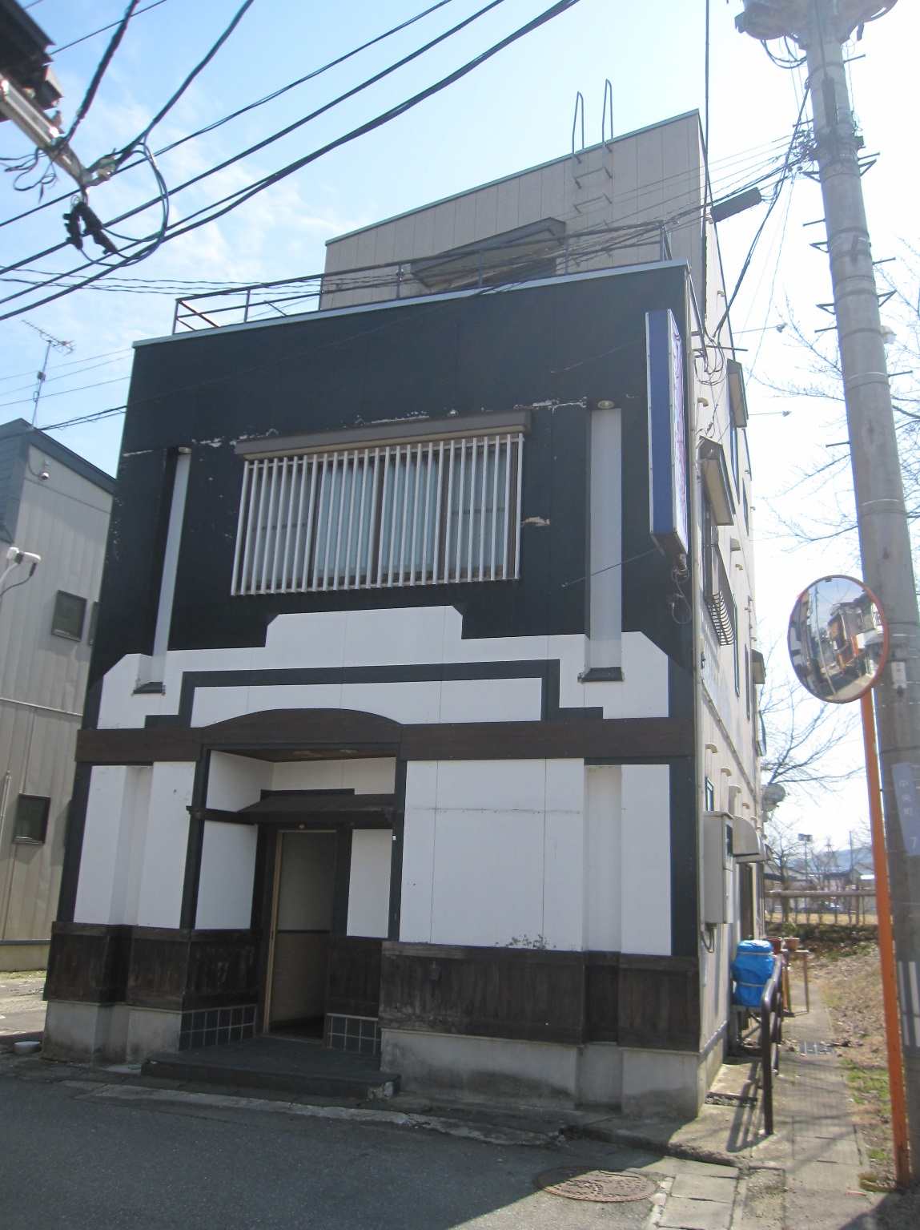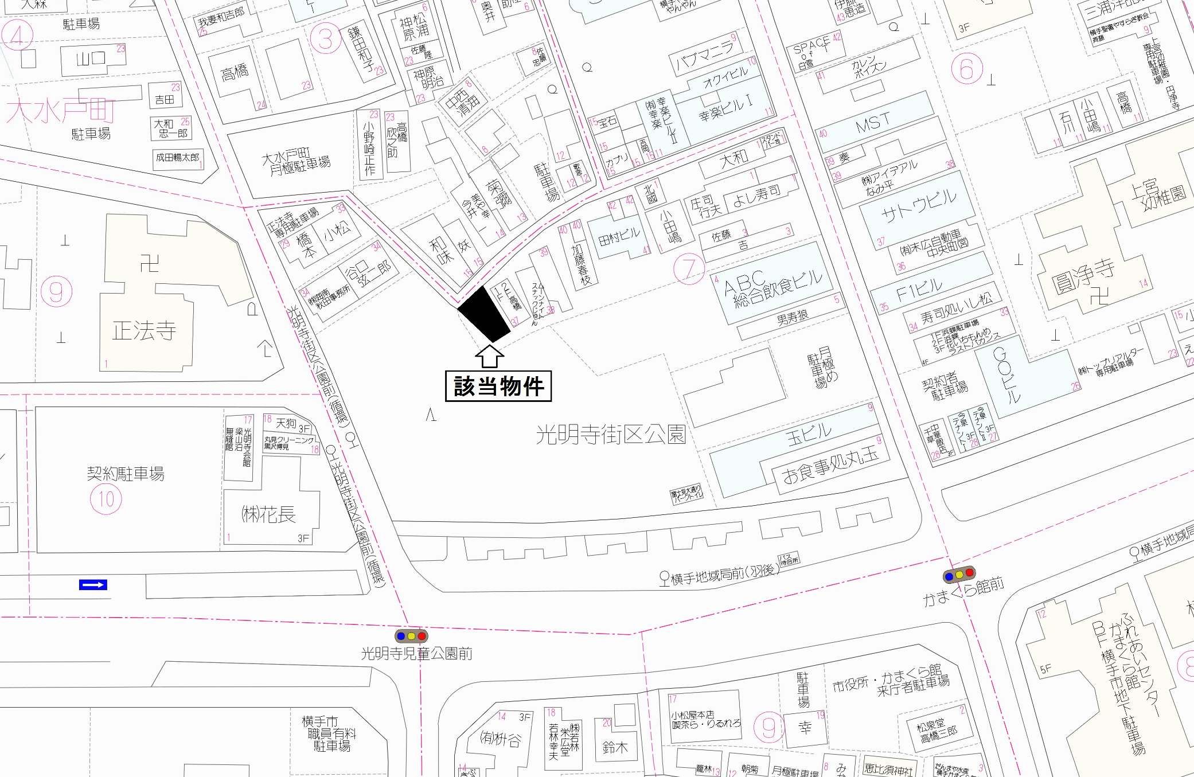

**◇所 在 地　横手市中央町7番37号**

**名 称　仮称　塩屋テナント**

**◇構 　 造　3階建**

|  |
| --- |
| **◇入居予定日　　入居可能** |

**◇設 備　ｸﾞﾘｽﾄﾗｯﾌﾟ有・ｴｱｺﾝ付･水洗ﾄｲﾚ※(裏写真参照)**

**◇駐 車 場　無**

**◇条 件 賃料 \100,000-/月･税別**

**敷金:賃料×3ｹ月**

**※契約時:仲介手数料(賃料１ヶ月分×消費税)がかかります**

テ　ナ　ン　ト

